Татарстан Республикасы Министрлар Кабинеты Матбугат Хезмәте  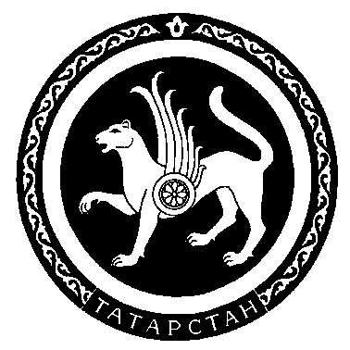 |  | Пресс-служба  Кабинета Министров Республики Татарстан

Пресс-релиз

Организация и проведение призыва граждан в военную службу осуществлялась отделами военного комиссариата Республики Татарстан по муниципальным образованиям в тесном взаимодействии с исполнительными комитетами муниципальных районов и городских округов Республики Татарстан, правоохранительными органами, органами здравоохранения под непосредственным руководством призывной комиссии Республики Татарстан. Для проведения призыва граждан на военную службу во всех районах и городах республики созданы и работают 45 призывных комиссий.
Призыв 2009 года в сравнении с призывными кампаниями прошлых лет был ознаменован значительным увеличением нормы призыва граждан на военную службу. Так, за 2009 год было призвано и отправлено в войска около 13 тысяч граждан, в 2008 году – чуть более 9,5 тысяч, в 2007 году – около 7,5 тысяч граждан. В сравнении с 2007 годом увеличение произошло в 1,7 раза (на 42%), а в сравнении с 2008 годом в 1,4 раза (на 27%).
На призывные комиссии было вызвано 32022 граждан, явилось 99,4% от числа вызывавшихся. Отправлено в войска около 6000 человек, в том числе подготовленных по военно-учетным специальностям – 2343 человека.
Из 6099 выпускников вузов 2009 года призывными комиссиями были приняты решения о призыве и отправке в войска в отношении 3109 человек (51% от числа выпускников), из них осенью 2009 года 1192 человек (19,5% от числа выпускников).
Из 4315 выпускников ссузов 2009 года призывными комиссиями были приняты решения о призыве и отправке в войска в отношении 4071 человек (94,3% от числа выпускников), из них осенью 2009 года 2124 человек (49,2% от числа выпускников).

Высокий процент отправленных в 2009 году от числа выпускников имеют институт социальных и гуманитарных знаний – 77%, Набережночелнинский государственный педагогический институт – 57%, Камская государственная академия физической культуры, спорта и туризма – 57%.
Не смотря на значительное количество выпускников, невысокие показатели отправленных от числа выпускников имеющих высшее профессиональное образование, имеет Казанский государственный университет культуры и искусств, Казанский филиал Российского государственного торгово-экономического университета.

В ходе осеннего призыва в республике уклонялось 198 граждан, среди них значительное число годных к военной службе.
В ходе осеннего призыва 2009 года было привлечено к административной ответственности 751 призывник. Направлено в следственные органы для привлечения к уголовной ответственности по ст. 328 УК РФ – 18 материалов, 12 находятся на рассмотрении, по 6-ти материалам вынесен отказ о привлечении к уголовной ответственности.
В ходе 2009 года военным комиссариатом Республики Татарстан осуществлялось направление граждан, призванных из всех районов Республики Татарстан, в подшефные воинские части. Всего за 2009 год в подшефные воинские части было направлено 1600 призывника, из них осенью 896 человек.

